ESTE VIERNES COMENZARÁN OBRAS DE CONSTRUCCIÓN DEL PARQUE AMBIENTAL RUMIPAMBA- PRIMERA ETAPA
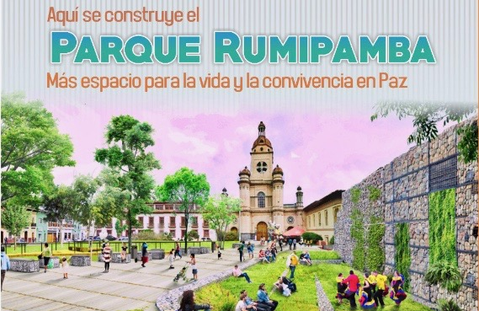
Con una inversión que supera los 3.500 millones de pesos, comenzará la primera etapa de las obras de construcción del Parque Ambiental Rumipamba, ubicado en el sector de San Andrés.
En el marco de esta obra, que será ejecutada por el consorcio CGO 2018, se tendrá el cierre vehicular de la carrera 28, entre calles 16 y 17, donde se abrirán pasos peatonales para el ingreso al colegio Las Carmelitas, Templo de San Andrés y Alcaldía de Pasto. Así mismo sobre la calle 16, entre carreras 27 y 29 sólo estará habilitada media calzada y se cerrarán los predios dispuestos para la construcción de la nueva obra y del parque de San Andrés.
La socialización del Plan de Manejo de Tránsito, PMT, para la construcción del Parque Ambiental Rumipamba se llevó a cabo en la Institución Educativa Antonio Nariño, sede centro, donde se informó a la comunidad las fases de la obra y los cierres de vías.
Javier Eduardo Coral, ingeniero del Consorcio CGO 2018 indicó que esta etapa tendrá una duración de 7 meses, con una inversión de $3.532 millones de pesos. Además, se tendrá una relocalización de árboles.
“Las especies arbóreas que se encuentran en las zonas donde se va a intervenir se van a trasladar a las zonas verdes del proyecto y los árboles grandes que reposan sobre este parque no los vamos a mover, se van a conservar tal como están en este momento”, indicó.
De igual forma Javier Eduardo Coral agregó que el proyecto se adecúa a las zonas donde estas especies naturales están ubicadas para no tener que talar ningún árbol. “El proyecto es interesante porque va a tener una siembra de más de 200 árboles que van a hacer que este sendero sea muy ambiental”, agregó el ingeniero del Consorcio CGO 2018.
Información: Secretario de Planeación, Luis Armando Burbano. Celular: 3147973475
Somos constructores de paz

ESTE 8 DE MARZO COMENZARÁ SÉPTIMA FERIA DE INTERCAMBIO DE SEMILLAS, SABORES Y SABERES 2019 DEL CONSEJO CIUDADANO DE MUJERES
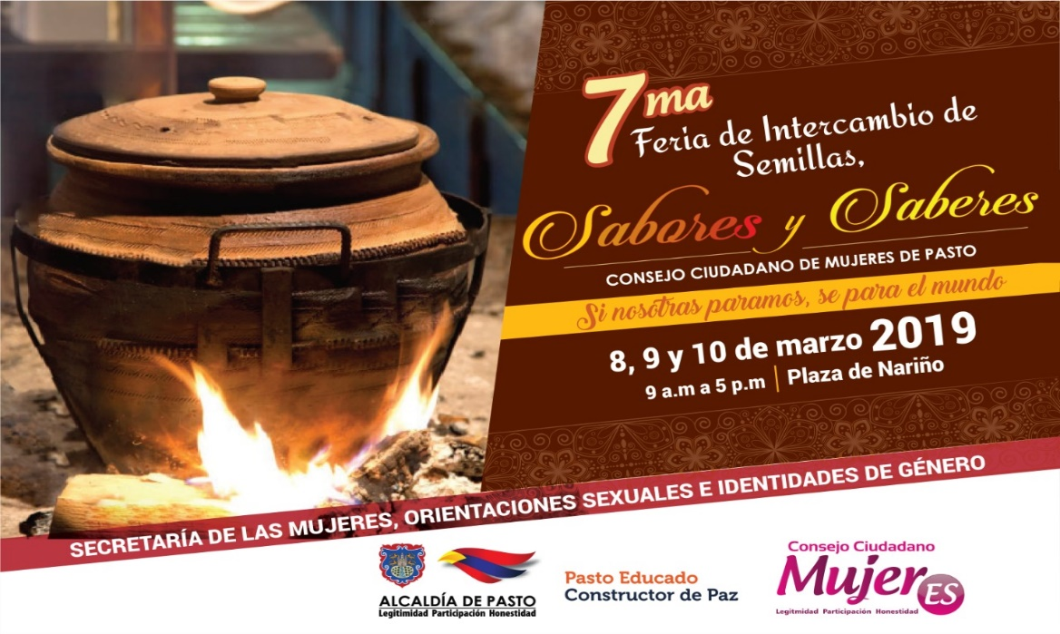
Con el propósito de visibilizar, compartir, reconocer, valorar el proceso y aporte artesanales, gastronómicos y orgánicos de las mujeres empoderadas que por medio de su trabajo transforman la sociedad asumiendo nuevos roles; la Secretaría de las Mujeres, Orientaciones Sexuales e Identidades de Género de la Alcaldía de Pasto en el acompañamiento al desarrollo y ejecución del Plan de Acción del Consejo Ciudadano de Mujeres de Pasto - CCMP, invitan a la comunidad a participar de la Séptima Feria de Intercambio de Semillas, Sabores y Saberes 2019.
Este espacio de intercambio y de comercio solidario se desarrollará los días 8, 9 y 10 de marzo, en la Plaza de Nariño, desde las 9:00 de la mañana hasta las 5:00 de la tarde, donde se concentrarán sectores sociales como mujeres cabeza de familia, madres comunitarias, las ONG de Derechos de las Mujeres, plazas de mercado, mujeres desplazadas, JAC, mujeres Campesinas, mujeres LBT, Consejo Local de Planeación, JAL, empresarias, mujeres con capacidades diferentes, trabajadoras sexuales, Afrocolombianas y Movimientos Sociales Femeninos, para dar a conocer no solo sus productos sino sus saberes y su arte culinario.
Este evento se realiza en el marco del 8 de marzo, Día Internacional de la Mujer. La feria contará con diferentes muestras artesanales, gastronómicas, culturales y culinarias, que permitirán a la ciudadanía disfrutar de una variedad de artículos artesanales elaborados a mano por las mujeres pastusas, además en esta fecha se realizarán diferentes actividades culturales y académicas para visibilizar la jornada de movilización.
Información: Secretaria de las Mujeres e Identidades de Género, Ingrid Legarda Martínez. Celular: 3216473438
Somos constructores de paz

ALCALDÍA DE PASTO Y CONSEJO CIUDADANO DE MUJERES DESARROLLARÁN CONVERSATORIO NUESTRO CUERPO TERRITORIO DE DERECHOS HUMANOS, SEXUALES Y REPRODUCTIVOS
Hoy en el auditorio Luis Eduardo Mora Osejo de la Universidad de Nariño, sede central, se llevará a cabo el Conversatorio Nuestro Cuerpo Territorio de Derechos Humanos, Sexuales y Reproductivos, evento organizado por la Alcaldía de Pasto a través de la Secretaría de las Mujeres, Orientaciones Sexuales e Identidades de Género.
A esta actividad se han unido organizaciones como el Consejo Ciudadano de Mujeres de Pasto – CCMP, la Asociación Mujeres y Paz - ASMUPAZ, Profamilia, Universidad de Nariño, Artetra Productora de Ecosistemas Culturales, Pasto Red de Mujeres La Culpa es de la Manzana y el Observatorio de Género de Nariño.
El evento hace parte de la agenda “Si Paramos Las Mujeres, Se Para El Mundo”, la cual iniciará con el conversatorio que se realizará este miércoles desde las 3 de la tarde a 7 de la noche.
Estas actividades se realizarán dentro del marco de la conmemoración por el 8 de marzo, Día Internacional de la Mujer, donde además se contará con una nutrida agenda en torno a la reivindicación de los derechos de las Mujeres.
Información: Secretaria de las Mujeres e Identidades de Género, Ingrid Legarda Martínez. Celular: 3216473438
Somos constructores de paz

EL JUEVES 7 Y VIERNES 8 DE MARZO, EN PASTO SE LLEVARÁ A CABO EL EVENTO DE TECNOLOGÍA Y BIENESTAR EMPRESARIAL MÁS INSPIRADOR DEL 2019
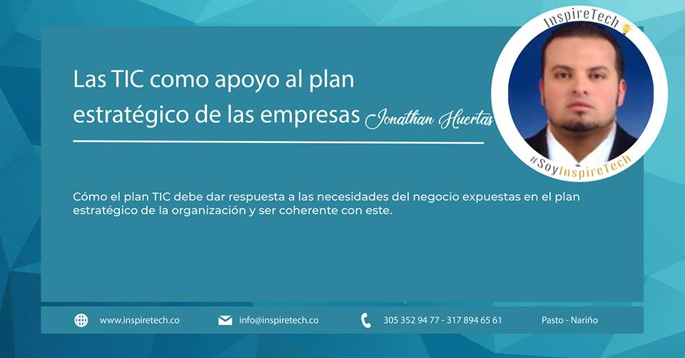
Este jueves 7 y viernes 8 de marzo en los auditorios de la Universidad Mariana, se llevará a cabo ‘Inspiretech’, un evento gratuito de integración de tecnología y bienestar empresarial liderado por PlanupSoft SAS, que contará con la participación de ponentes locales, nacionales e internacionales.
En el evento participará el subsecretario de Sistemas de Información, Jonathan Huertas Salas, quien presentará la ponencia ‘Las TIC como apoyo al plan estratégico de las empresas’. El funcionario es ingeniero de sistemas, magister en ingeniería de software y sistemas de información, magister en dirección de proyectos e ingeniería de sitios web.
Los asistentes al evento, conocerán de primera mano los avances en tecnología y a la vez, podrán liberar su creatividad y ampliar el bienestar desde todos los ámbitos, tanto profesionales como empresariales, así lo aseguró Amal Hosni Viteri, gerente de Innovación en PlanupSoft SAS. “Nariño es una región que tiene mucho potencial y la idea es traer esa tecnología para que sigamos creciendo como región tanto en el ámbito tecnológico como el ámbito social”.
La representante de PlanupSoft, dijo que, como resultado del encuentro, se pretende crear una red de negocios a nivel departamental, para que todas las empresas conozcan de los proyectos que se impulsan tanto en el sector público como en el privado.
Entre las invitadas especiales, se encuentran expertos de Colombia, Argentina y Bolivia como: Irene Kerner, Licenciada en políticas y administración de la cultura; Diana Torres, Consultora Independiente en Infraestructura – Microsoft; Mayra Badillo, Consultor Externo & SWAT Microsoft Colombia; Zulema Vicente, Ingeniería Industrial y de Sistemas y Amal Hosni Viteri, Gerente de Innovación en PlanupSoft SAS. Para más información, puede remitirse a la página web de Inspiretech: https://inspiretech.co/entradas/
Información: Subsecretario Sistemas de Información, Jonathan Huertas. Celular: 3013706039
Somos constructores de paz

ABIERTA CONVOCATORIA PARA LA COMPRA DE PREDIOS EN EL MUNICIPIO DE PASTO
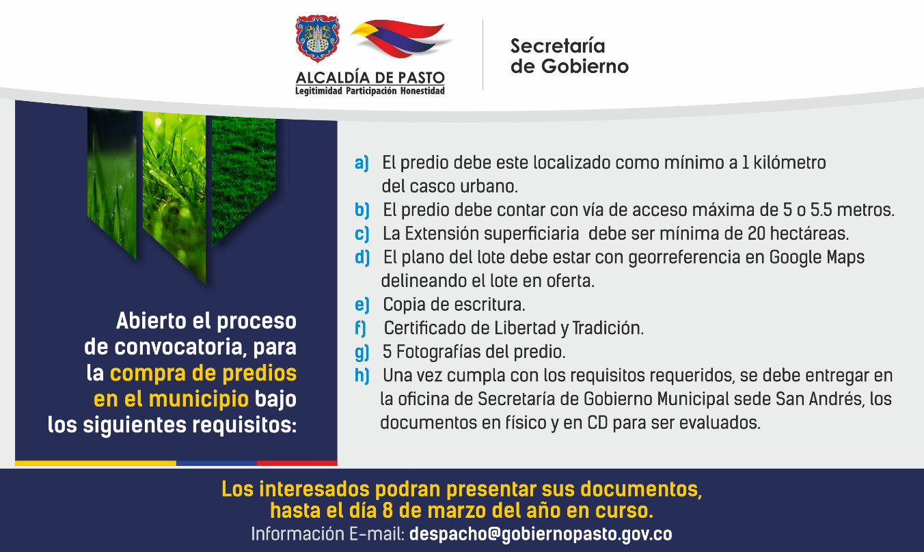
La Alcaldía de Pasto, informa a toda la ciudadanía que de acuerdo con los lineamientos establecidos por la Unidad de Servicios Carcelarios Y Penitenciarios Uspec, se encuentra abierto el proceso de convocatoria, para la compra de predios en el municipio bajo los siguientes requisitos:
El predio debe este localizado como mínimo a 1 kilómetro del casco urbano
El predio debe contar con vía de acceso máxima de 5 o 5.5 metros
La Extensión superficiaria debe ser mínima de 20 hectáreas
El plano del lote debe estar con georreferencia en Google Maps delineando el lote en oferta.
Copia de escritura
Certificado de Libertad y Tradición
5 fotografías del predio
Una vez cumpla con los requisitos requeridos, se debe entregar en la oficina de Secretaría de Gobierno Municipal sede San Andrés, los documentos en físico y en CD para ser evaluados. De acuerdo con lo anterior, el cierre y remisión de los documentos solicitados se llevará a cabo el día 8 de marzo del año en curso.
Información: Secretaria de Gobierno, Carolina Rueda Noguera Celular: 3137652534
Somos constructores de paz

ALCALDE DE PASTO ENTREGÓ OBRAS DE NUEVAS GRADERÍAS EN LA CANCHA DE LA SEDE PRESCOLAR DE LA IEM CIUDADELA DE PASTO
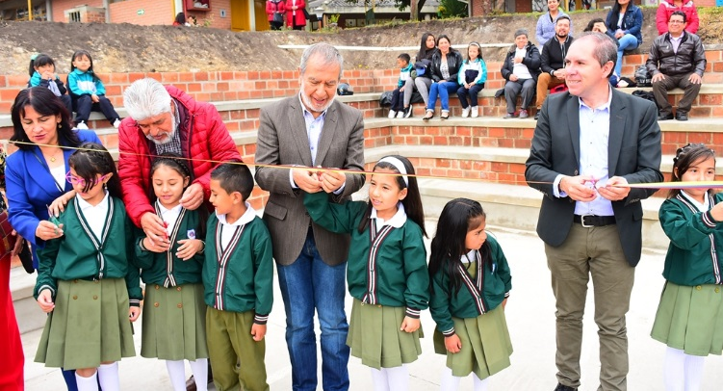
El alcalde de Pasto Pedro Vicente Obando Ordóñez, hizo entrega el pasado sábado, a la comunidad educativa de la institución Ciudadela Educativa de Pasto, de las nuevas obras de las graderías, de la cancha multifuncional de la sede prescolar de esta importante Institución Educativa del Municipio, ubicada al sur oriente de la ciudad.
El rector de la institución, Fabio Iván Cabrera, explicó que la obra era muy necesaria, para la seguridad y sana recreación de los 390 niños y niñas que cursan su prescolar en esta sede. Dijo que inicialmente el sitio era usado como parqueadero y luego con el apoyo de la Alcaldía de Pasto, se pudo hace allí una cancha, y como obra complementaria las graderías que ya fueron estrenadas con el acto cultural, en el que el alcalde hizo entrega de las obras.
Por su parte el mandatario local, indicó que tal como lo indica su plan de desarrollo municipal, la educación es el pilar fundamental de su trabajo, “por ello se avanza significativamente en el mejoramiento y reconstrucción de las instituciones educativas. Dijo que a pesar de que “esta es una oba pequeña en la que se han invertido 34 millones de pesos, genera un enorme impacto en esta población estudiantil, y la anima a comenzar su proceso educativo”, recalcó.
Durante esta jornada, el alcalde hizo entrega además de manera simbólica a una alumna de los nuevos pupitres que le corresponden a esta institución educativa. En total en esta segunda fase de entrega de mobiliario educativo, la alcaldía de Pasto a través de la Secretaría de Educación está entregando 20 mil nuevos pupitres a varias instituciones educativas de la ciudad, en una tercera fase se entregará a totalidad de la población educativa del sector urbano. Hay que recordar que en el año 2017 se entregaron más de 11 pupitres, cubriendo al 100 por ciento de los estudiantes del sector rural.
El acto de entrega de estas obras además de los padres de familia, profesores y directivos de la institución educativa, también estuvo acompañado del secretario de Educación del Municipio José Félix Solarte y el asesor del alcalde Marco Fidel Martínez.
Información: Secretario de Educación José Félix Solarte. Celular: 3173651796
Somos constructores de paz

ESTE 8 DE MARZO LA SECRETARÍA DE SALUD MUNICIPAL RENDIRÁ CUENTAS DE SU GESTIÓN DURANTE LA VIGENCIA 2016-2018
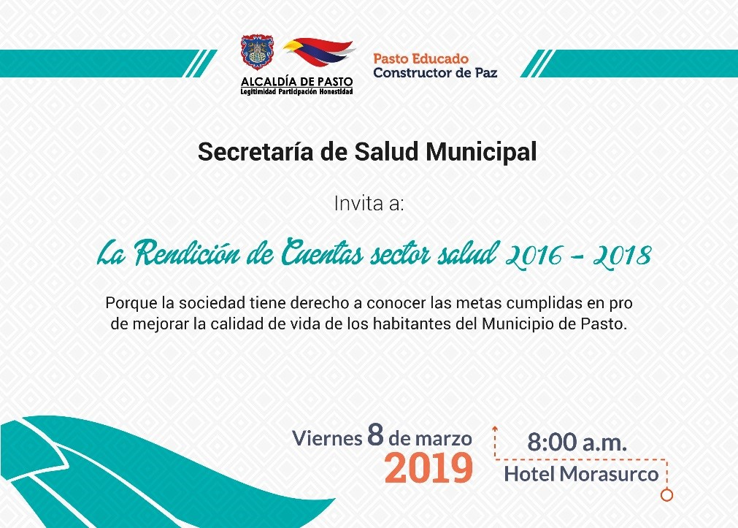
El próximo viernes 8 de marzo, a partir de las 8:00 a.m. en las instalaciones del Hotel Morasurco, la Secretaría de Salud Municipal, en cabeza de Diana Paola Rosero Zambrano, realizará la rendición de cuentas de su gestión comprendida entre los años 2016-2018, donde se presentará los avances y resultados de las metas establecidas desde esta dependencia.
Durante el evento se dará a conocer un informe de las metas cumplidas en el del Plan de Desarrollo ‘Pasto Educado Constructor de Paz’ entre los cuales se encuentra el desarrollo del objetivo programático que busca mejorar el aseguramiento en salud, la promoción de la salud, la prevención de la enfermedad, la estrategia de Atención Primaria en Salud y la Seguridad del Paciente, haciendo énfasis en la salud integral como el mayor goce del ser humano.
La Secretaria de Salud, extendió la invitación a toda la comunidad de Pasto a participar de este espacio, “Es muy importante que la comunidad conozca cómo hemos avanzado y las metas cumplidas, esta es la mejor estrategia para dar a conocer a la ciudadanía la transparencia de la actual administración municipal”, sostuvo Diana Paola Rosero.
Información: Secretaria de Salud Diana Paola Rosero. Celular: 3116145813

Somos constructores de paz

ESTE VIERNES SE REALIZARÁ MUESTRA ARTESANAL MANOS MAESTRAS EN PUNTO DE INFORMACIÓN TURÍSTICA DE PASTO
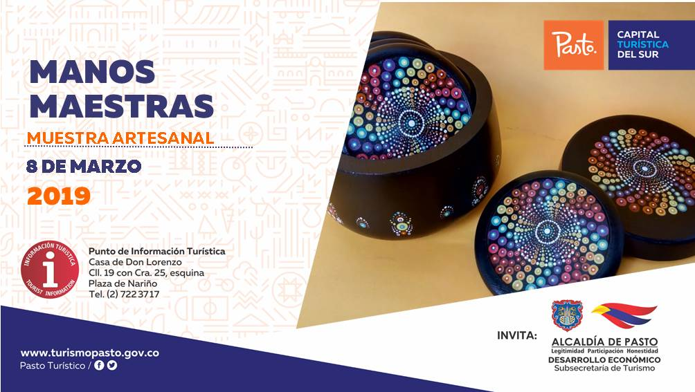
El próximo 8 de marzo en el Punto de Información Turística de Pasto, ubicado en la carrera 25 y calle 19, centro de Pasto, se tendrá la presentación de la muestra artesanal con ‘Manos Maestras’
Durante esta jornada se mostrará la técnica de puntillismo y falso encaje. En la muestra los participantes podrán conocer el proceso artesanal que cuenta con el profesionalismo que caracteriza a esta marca, donde sus diseños son realizados con paisajes y figuras ancestrales plasmados en cofres, platos, espejos, marcos y accesorios como aretes, collares, manillas y anillos.
Las jornadas, apoyadas por la Alcaldía de Pasto, a través de la Subsecretaría de Turismo se realizan el fin de continuar impulsando y fortaleciendo el sector del artesanal en el municipio de Pasto.
Información: Subsecretaria Turismo, Elsa María Portilla Arias. Celular: 3014005333

Somos constructores de paz

Oficina de Comunicación Social
Alcaldía de Pasto

